# DCM模块讲解

## DCM模块内部实现

诊断通信管理模块DCM(Diagnostic Communication Manager)是实现AutoSAR BSW诊断功能的重要模块。确保**诊断数据流**并**管理诊断状态**，比如管理**诊断会话**和**安全状态**以及**诊断服务分配**。

DCM模块会检查当前诊断服务请求是否支持

确认诊断服务能否在当前会话等级以及安全等级执行

支持UDS服务和OBD服务

DCM提供了OSI层的5-7层，会话及应用层

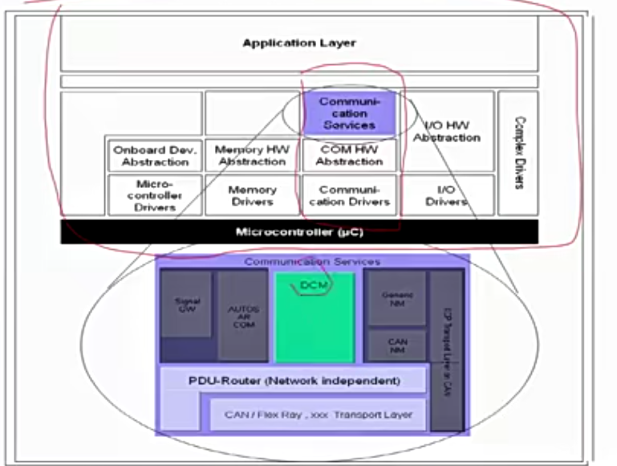Position of the DCM module in AUTOSAR Architecture

DCM内部由3大子模块组成：

**DSL:Diagnostic Server Layer诊断服务层**

1. 确保诊断请求和诊断应答的数据流
   1. 接受PDUR的诊断请求，并把诊断请求发给DSD模块
   2. 将DSD模块发送出来的诊断响应转发给PDUR模块
2. 定时器管理
   1. S3定时器超时监控
   2. P2定时器超时监控
3. 管理会话状态、安全等级以及身份证状态

**DSD：Diagnostic Server Dispatcher诊断服务分发**

1. 诊断检查请求的合法性
2. 正响应抑制
3. 会话状态、安全等级校验
4. 分发诊断消息给到DSP去执行具体的诊断服务

**DSP:Diagnostic Server Processing诊断服务执行**

1. 支持UDS服务，如0x10、0x22、0x2E等服务
2. 支持OBD服务，如0x01、0x02、0x03等服务

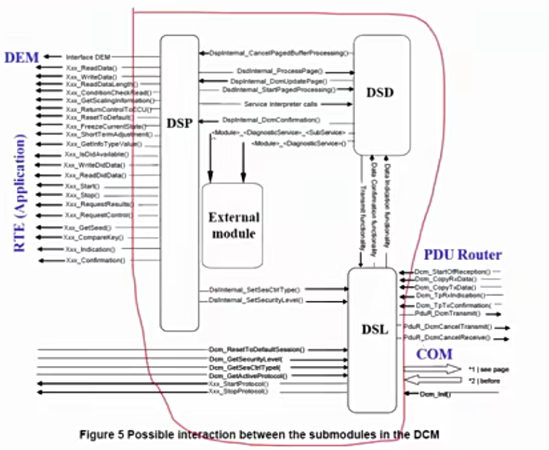

DCM一些关键概念解释：

**Protocol**：指的是协议，DCM支持OBD_ON_CAN UDS_ON_CAN UDS_ON_IP UDS_ON_LIN等协议，主要是UDS和OBD在不同总线上的实现。

**BufferList**：指的是DCM数据接收和传输的缓存

**ProtocalTimming**：定时器配置，S3 P2定时器

**DsdServiceTable**：具体服务列表，支持哪些具体服务

## DCM和其它模块交互

DCM模块作为诊断通信管理模块，和Dem、NVM、BswM、ComM、PduR模块都有交互。

**Dcm和PduR的交互**

Dcm通过内部的DSL子模块和PduR进行交互，实现诊断报文传输：

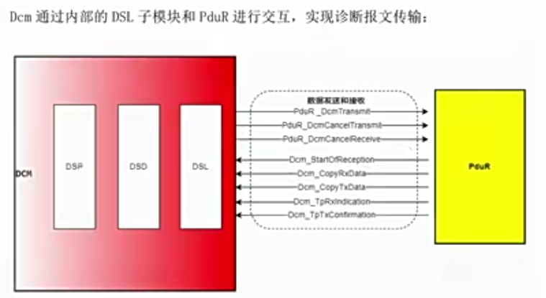

**Dcm和DEM的交互**

DEM向DCM提供检索故障码相关的信息，比如0x14服务 0x19服务，具体如下图：

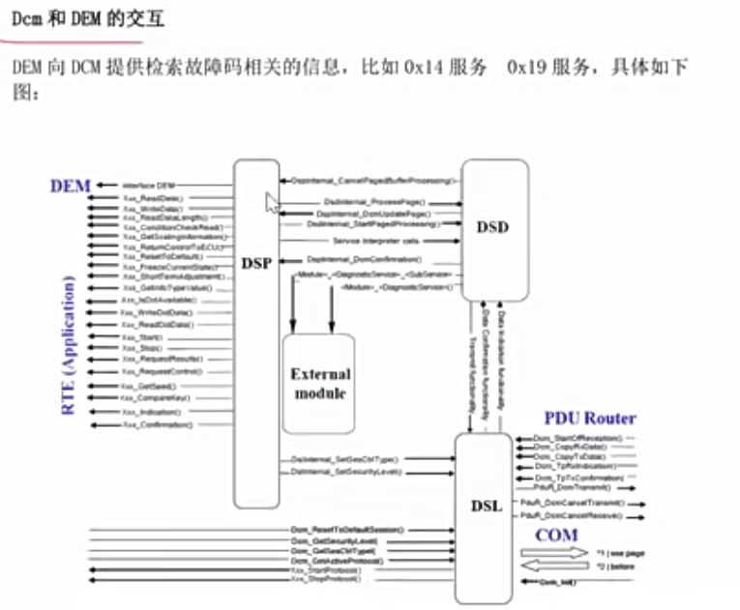

Possible interaction between the submodules in the DCM

**DCM和ComM的交互**：

当通信状态变化时，ComM请求启动或者禁用诊断通信功能

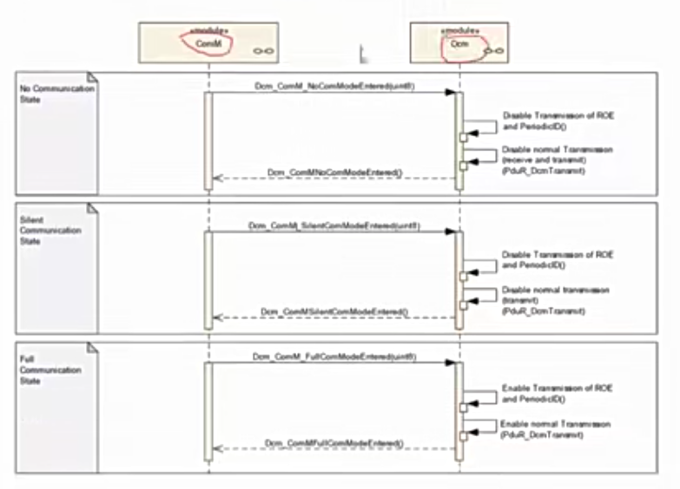

DCM会话模式转变，请求ComM通信模式变化

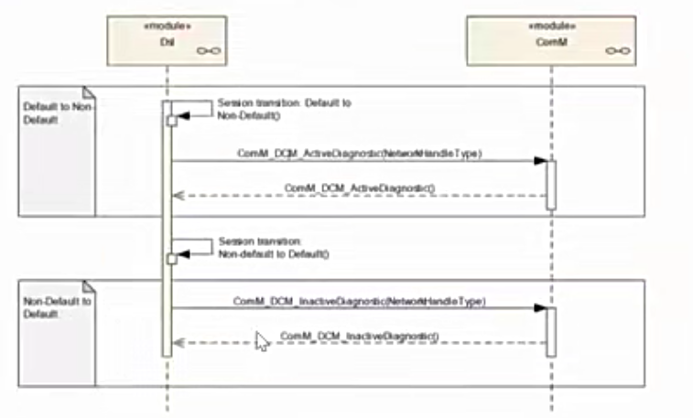

**注：对于ComM通信管理而言，会有多个User请求通信状态变化，比如DCM、SWC、NM等，当DCM请求关闭通信时，只是DCM通信不使用了，不涉及其他User的请求，只有当所有User都请求关闭通信时，ComM才会真正关闭某一路通信。**

**DCM和SWC的交互：**

有一些具体服务是需要SWC实现的，比如诊断IO控制的SWC，当DCM的27服务请求时，会去具体SWC执行控制操作，比如关闭led灯等

**DCM和BswM的交互：**

比如0x28服务，DCM收到28服务通信控制时，会将通信模式改变转发给BswM,BswM根据模式变化执行对应的Action,去开启或者关闭通信

比如0x11服务时，也会通知到BswM,BswM根据不同的服务类型执行不同的Action

## 总结

DCM由三个子模块组成，DSL DSD DSP，三个子模块都有属于自己的功能，共同完成诊断通信管理功能。DCM模块在诊断中起到最重要的作用，UDS和OBD服务均是在该模块中实现的。